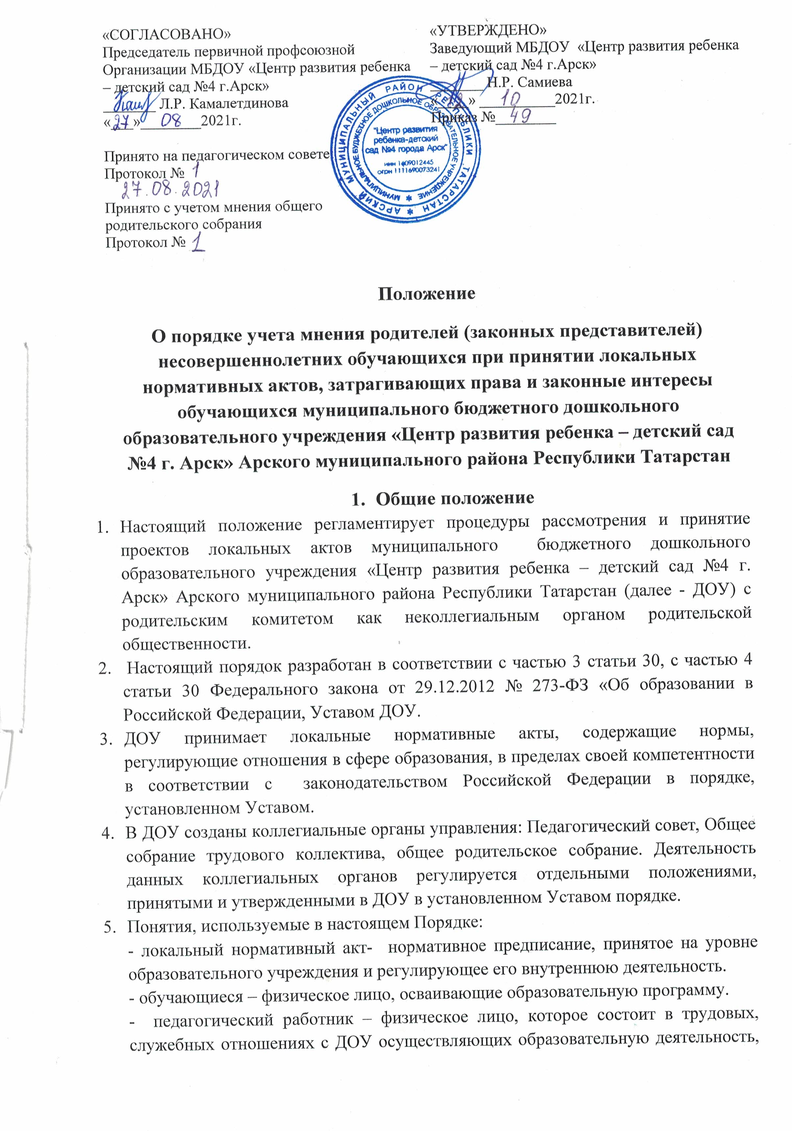

и выполняет обязанности по обучению, воспитанию обучающихся и (или) организации образовательную деятельности.
- участники образовательных отношений - обучающиеся, родители (законные представители) несовершеннолетних обучающихся, педагогические работники, организации, осуществляющие образовательную деятельность.
- отношения в сфере образования – совокупность общественных отношений по реализации права граждан на образование, целью которых является освоение обещающимися содержания образовательных программ (образовательные отношения), и общественных отношений, которые связаны с образовательными отношениями и целью которых является создание условий для реализации прав граждан на образование.
- конфликт интересов педагогического работника- ситуация, при которой у педагогического работника при осуществлении им профессиональной деятельности возникает личная заинтересованность в получении материальной выгоды или иного преимущества и которая влияет или может повлиять на надлежащее исполнение педагогическим работником профессиональных обязанностей вследствие противоречия между его личной заинтересованностью и интересами обучающихся, родителей (законных представителей) несовершеннолетних обучающихся.
6. Настоящий порядок разработан с целью обеспечения и защиты конституционных прав граждан Российской Федерации на образование.
7. Настоящий Порядок направлен на реализацию требовании законодательства Российской Федерации по образованию по привлечению органов самоуправления ДОУ к локальной нормотворческой деятельности для обеспечения государственно- общественного характер управления.
8. В целях учета мнения родителей (законных представителей) несовершеннолетних обучающихся по вопросам управления ДОУ и при принятии ДОУ локальных нормативных актов, затрагивающих права и законные интересы обучающихся, их родителей (законных представителей) по инициативе последних в ДОУ созывается общее родительское собрание (законных представителей) несовершеннолетних обучающихся (далее – родительское собрание).
9. С целью ознакомление родителей (законных представителей) несовершеннолетних обучающихся и сотрудников с настоящим Порядком ДОУ размещает его на официальном сайте ДОУ в информативно – телекоммуникационной сети интернет……. (далее – сайт ДОУ), либо на стенде в приемных групп, в социальных сетях и мессенджерах группы WhatsApp.
2. Рассмотрение и согласование проектов локальных нормативных актов
2.1. ДОУ разрабатывает и утверждает локальные нормативные акты по основным вопросам организации и осуществления образовательная деятельность, в том числе регламентирующие правила приёма обучающихся, режим занятий обучающихся, порядок оформления возникновения, приостановления и прекращения отношений между ДОУ и родителями (законных представителей) обучающихся и др.
2.2. Проекты локальных нормативных актов, затрагивающие права и законные интересы обучающихся и родителей (законных представителей) могут разрабатывается по следующим направлениям:
1) разработка и принятие правил внутреннего распорядка обучающихся;
2) создание необходимых условии для охраны и укрепления здоровья;
3) создание необходимых условии для организации питания обучающихся;
4) соответствие качества подготовки обучающихся установленным требованиям;
5) соответствие применяемых форм, средств, методов обучения и воспитания, возрастным, психофизическим особенностям, склонностям, способностям, интересам и потребностям обучающихся;
6) создание безопасных условии обучения, воспитания обучающихся, присмотра и ухода за обучающимся, их содержанием в соответствии с установленными нормами, обеспечивающими жизнь и здоровье обучающихся;
7) соблюдение прав и свобод обучающихся и их родителей (законных представителей) и др.
2.3. Проекты локальных нормативных актов после их разработки обсуждаются на общем родительском собрании. Руководитель ДОУ (далее-руководитель) до его утверждения размещает проект локального нормативного акта, затрагивающего права обучающихся, родителей (законных представителей) не совершеннолетних обучающихся, и обоснования на официальном сайте для ознакомления участников образовательных отношений и выражения мотивированного мнения по проекту. Положительные заключения о содержании проектов локальных нормативных актов в протоколах.
2.4. Заведующий направляет обращения о даче мотивированного мнения родителей по проекту локального нормативного документа.
2.5. Председатель общего родительского собрания отправляет мотивированное мнение заведующему по проекту в письменной в форме либо на почту детского сада……… в течении десяти рабочих дней со дня размещения на официальном сайте образовательной организации или группы WhatsApp.
2.6. В случае, если мнение родителей (законных представителей) не содержит согласия с проектом локального нормативного акта либо содержит предложения по его совершенствованию, руководителей может согласиться с ним, либо в течении 3 (трёх) рабочих дней после получения мнения провести дополнительные консультации с родителями (законными представителями) в целях достижения взаимоприемлемого решения.
3. Конфликт интересов педагогического работника.
3.1. В случае возникновения конфликта интересов педагогического работника(ов) при несоблюдении или недобросовестном соблюдении законодательства в сфере образования и локальных нормативных актов, споров и конфликты урегулируется комиссией по урегулированию споров между участниками образовательных отношений, созданной в ДОУ . Деятельность данной комиссии регулируется положением, принятым и утвержденным ДОУ.
3.2. Комиссия по урегулированию споров между участниками образовательных отношений создается в ДОУ в целях урегулирования разногласий между участниками образовательных отношений по вопросам реализации права на образование, в том числе в случаях возникновения конфликта интересов педагогического работника, применения локальных нормативных актов.
3.3. Решение комиссии по урегулированию споров между участниками образовательных отношений является обязательным для всех участников образовательных отношений и подлежит исполнению в срок, предусмотренные указанным решением. Решение комиссии по урегулированию споров между участниками образовательных отношений может быть обжаловано в установленном законодательством Российской Федерации порядке.
4. Права и обязанности участников образовательных отношений при рассмотрении и согласовании проектов локальных нормативных актов, затрагивающих права и интересы обучающихся.
Заведующий имеет право:
4.1. Определять потребность в разработке тех или иных локальных нормативных актов, затрагивающих права и законные интересы обучающихся и родителей (законных представителей)
4.2. Формировать направления внутренней нормотворческой деятельности с учетом мнения других участников образовательных отношений;
4.3. Утверждать локальные нормативные акты в соответствии с принятым в ДОУ порядком, закрепленным в ее уставе;
4.4. Привлекать к разработке локальных нормативных актов представителей компетентных сторонних организаций, специалистов и экспертов в определенных областях, связанных с деятельностью ДОУ;
4.5. Осуществлять руководство и контроль за разработкой локальных нормативных актов.
Заведующий обязан:
4.6. Руководствоваться в своей деятельности Конституцией Российской Федерации, законодательством в сфере образования и подзаконными нормативными правовыми актами, затрагивающими правами и законные интересы обучающихся, родителей (законных представителей) несовершеннолетних обучающихся;
4.7. Учитывать мнения участников образовательных отношений и других заинтересованных сторон в процессе разработки и утверждений локальных нормативных актов.
4.8. Соблюдать права и свободы других участников образовательных отношений.
Родители (законные представители) несовершеннолетних обучающихся имеют права:
4.9. На уважение человеческого достоинства, защиту от всех форм физического и психического насилия, оскорбления личности, охрану жизни и здоровья;
4.10. Участвовать разработке и обсуждении локальных нормативных актов затрагивающих права и законные интересы обучающихся, родителей (законных представителей) несовершеннолетних обучающихся, высказывать свое мнение, давать предложения и рекомендации;
4.11. Участвовать в установленном порядке в согласовании локальных нормативных актов;
4.12. Обращаться в комиссию по урегулированию споров между участниками образовательных отношений;
4.13. Обжаловать локальные нормативные акты в установленном законодательством Российской Федерации порядке;
4.14. Отстаивать свои интересы в органах государственной власти и судах;
4.15. Использовать не запрещенные законодательством Российской Федерации способы защиты своих прав и законных интересов.
Родители (законные представители) несовершеннолетних обучающихся обязаны:
4.16. Уважать и соблюдать права и свободы других участников образовательных отношений.

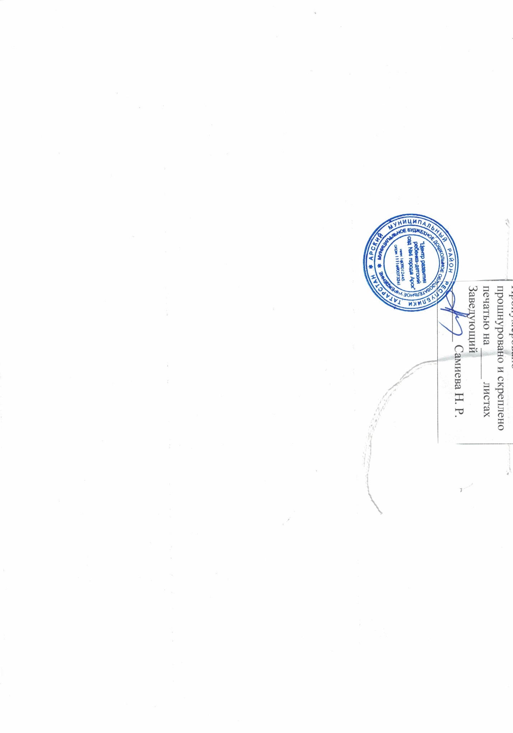

№________от_____________г. Приложение 1

Родительскому собранию МБДОУ «Центр развития ребенка – детский сад №4 города Арск»
Обращение
О даче мотивированного мнения общего родительского собрания
МБДОУ «Центр развития ребенка – детский сад №4 города Арск» направляет проект
__________________________________________________________________________________________________________________________________
и обоснование по нему с приложением всех необходимых документов.
Прошу в течение десяти рабочих дней направит в письменной форме мотивированное мнение по данному проекту нормативного акта.
Приложение на _________листах.

Заведующий Н.Р. Самиева

№______от_________________г. Приложение2

Мотивированное мнение родительского собрания
МБДОУ «Центр развития ребенка – детский сад №4 города Арск»
О мотивированном мнении по вопросу принятия локального нормативного акта, затрагивающего права обучающихся.

Общее Родительское собрание МБДОУ «Центр развития ребенка – детский сад №4 города Арск» рассмотрел полномочным составом Обращение заведующего МБДОУ «Центр развития ребенка – детский сад №4 города Арск» №_____ от «___»________20___г. по проекту____________________________________________________________________________________________________________________________
(наименование проекта локального нормативного акта)
Обоснование к нему и документы, подтверждающие необходимости и законность принятия нормативного акта. На заседании общего родительского собрании протокол №_______ от «___»________20_____г. проверено соблюдение законодательства в сфере образования при подготовке проекта, утверждено следующее мотивированное мнение:
проект_____________________________________________________________________________________________________________________________ соответствует (не соответствует) требованиям, установленном статьям Федерального закона от 29.12.2012 г. №273 «Об образовании в Российской Федерации» и иных нормативным правовым актам, регулирующих принятие данного нормативного акта, и не ущемляет (ущемляет) права обучающихся.
Иные замечания и дополнения к проекту по содержанию, срокам введения, предлагаемых изменениях и т.д._______________________________________________________________________________________________________________________________ на основании изложенного считаем возможным (невозможным) принятие __________________________________________________________________________________________________________________________________ (наименование проекта локального нормативного акта)
Председатель общего родительского собрания МБДОУ «Центр развития ребенка – детский сад №4 города Арск»
________/_________________/
Мотивированное мнение общего родительского собрания МБДОУ «Центр развития ребенка – детский сад №4 города Арск» от «__»_____20____№____
Получил _____________/____________________/ «____»________20___

